## 分析

二分查找--**细节是魔鬼**

可以变的**”变数”**有哪些?--

1. while循环条件 <= 还是 <

注:此处用<= 实际使用大多用<

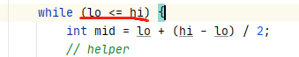

1. 结果的提取

跳出循环时,若lo<=hi 则最终lo=hi+1

跳出循环时,若lo<hi 则最终lo=hi

所要的结果通常为lo



1. 缩小边界(hi和lo的缩小范围)

mid计算公式固定, 下标mid元素值和target**相等**怎么判断(**归哪边**)

缩小范围时,是否 +1/-1

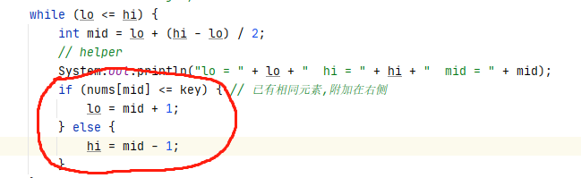

## 代码

注--来源于剑指 Offer 53 - I. 在排序数组中查找数字 I

**业务逻辑----查找插入点**

说明----

若key最大,则附加在最后一个元素右侧(下标为len)

若key为若干个相同元素,则附加在最后一个元素右侧

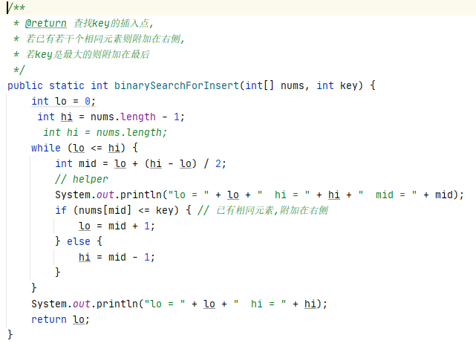

执行结果:

示例1:

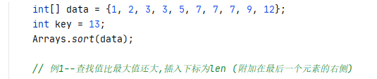 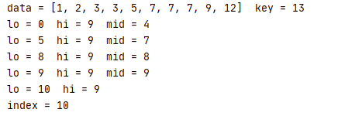

示例2:

